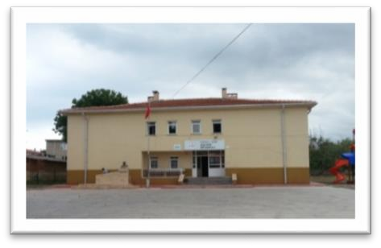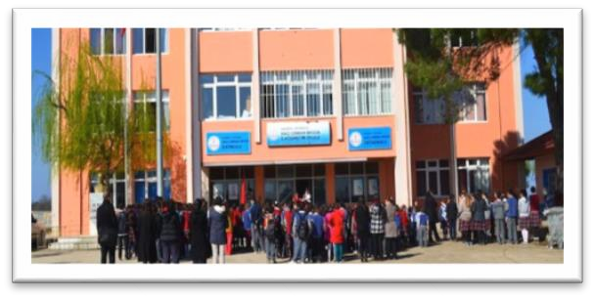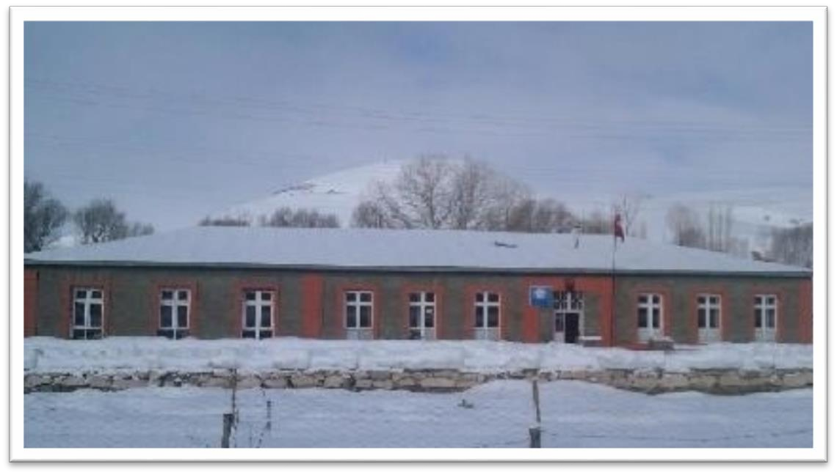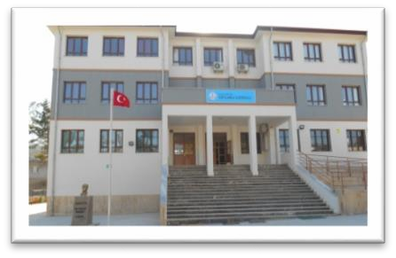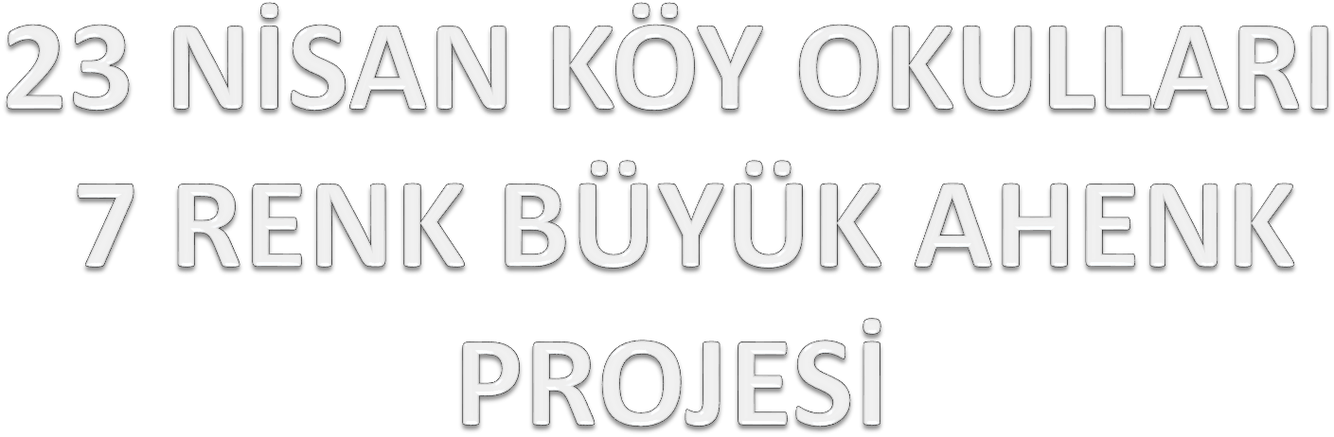

PROJENİN AMACI

Türkiye’nin yedi bölgesinden seçilecek köy okullarından gelecek

çocuklarla;

23 Nisan Ulusal Egemenlik ve Çocuk Bayramı’nı onları mutlu ederek; çocuklara sanatsal ve kültürel anlamda hayallerini gerçekleştirmelerini sağlayarak kutlamak.

PROJENİN AMACI

- Türkiye’nin yedi bölgesinden seçilecek köy

okullarından gelecek çocuklara;
İstanbul’u ve Büyükçekmece’yi tanıtmak

PROJENİN AMACI

Çocuklarımıza partner arkadaşlar seçip, yeni dostluklar kazandırmak.

PROJENİN İÇERİĞİ

Türkiye’nin yedi bölgesinden, köy okullarındaki onlarca çocuğa resim yapmayı öğretiyor, çocuklarımızı 23
Nisan’da eserleriyle birlikte Büyükçekmece’de ağırlıyoruz.

PROJEMİZDE;
7 BÖLGEDEN 10 OKUL YER ALACAK.

9-10 YAŞ GRUBU ÇOCUKLAR KATILIM
SAĞLAYACAK.

BÜYÜKÇEKMECE BELEDİYESİ HALK AKADEMİSİ GÜZEL
SANATLAR EĞİTMENLERİ ÇOCUKLARIN YAŞADIĞI BÖLGELERE GİDİP EĞİTİM VERECEK.

RESİM MALZEMELERİ BELEDİYEMİZ TARAFINDAN TEDARİK
EDİLECEK.

ÇOCUKLARIN YAPTIĞI RESİMLERDEN OLUŞAN BİR KATALOG
HAZIRLANACAK.

RESİMLER BELEDİYE BİNASINDA SERGİLENECEK.

ÇOCUKLAR BÜYÜKÇEKMECE’DE PAYDAŞ OKULLARIN BELİRLEDİĞİ AİLELERDE
KALACAK.
ETKİNLİĞE HER OKULDAN İKİ ÖĞRETMEN KATILIM SAĞLAYACAK, OTELDE
KONAKLAYACAKLAR.

HER BİR ÇOCUĞA PENYE YAPILACAK VE PANTOLON, SPOR AYAKKABI, ÇANTA
ALINACAK.

BÜYÜKÇEKMECE GEZİSİ KAPSAMINDA KERVANSARAY, KOSTÜM MÜZESİ,
SANCAKLAR CAMİ ve İSTANBUL MİNİATÜRK MÜZESİ GEZDİRİLECEK.

ÇOCUKLAR PROJE KAPSAMINDA

TİYATROYA GÖTÜRÜLECEK.

İSTANBUL GEZİSİ (MİNİATURK) DÜZENLENECEK. KIRMIZI BEYAZ GECE’DE SANATÇI EŞLİĞİNDE
EĞLENECEKLER.

MCDONALD'S’DA YEMEK YİYECEKLER.

MİSAFİR EDECEĞİMİZ
OKULLAR

DOĞU ANADOLU BÖLGESİ KARS
SARIKAMIŞ KARAURGAN KÖYÜ
KARAURGAN İLKOKULU

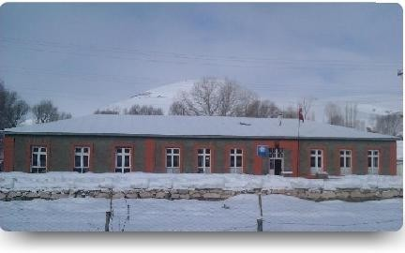

AKDENİZ BÖLGESİ HATAY KIRIKHAN
CEYLANLI KÖYÜ
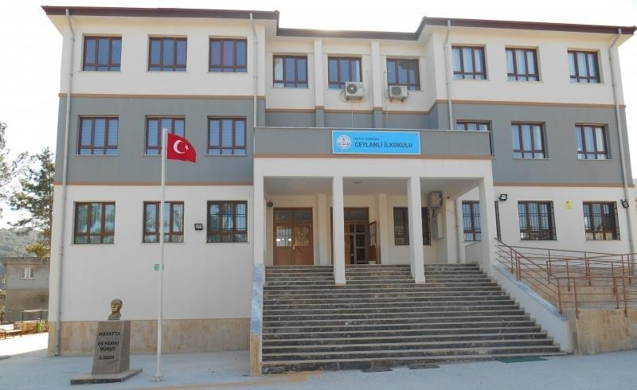
CEYLANLI İLKOKULU

MARMARA BÖLGESİ ÇANAKKALE
LAPSEKİ ADATEPE KÖYÜ ADATEPE İLKOKULU
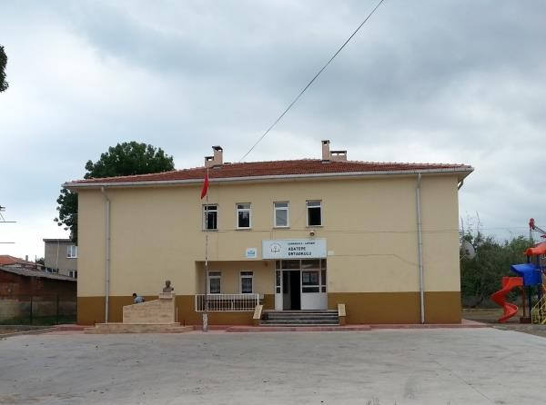

MARMARA BÖLGESİ ADAPAZARI
KAYNARCA TURNALI KÖYÜ
HACI OSMAN AKGÜN İLKOKULU

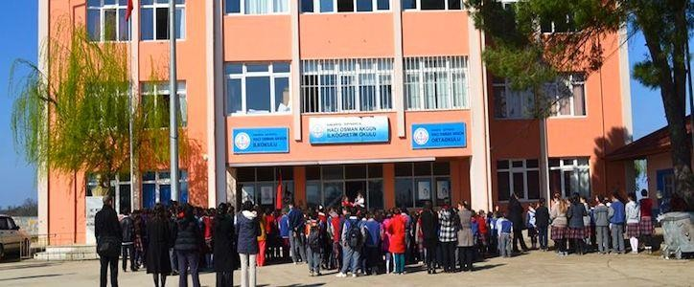

PAYDAŞ OLMASI DÜŞÜNÜLEN OKULLAR

- ÖZEL MİMARSİNAN KOLEJİ
- ÖZEL DOĞA KOLEJİ
- AKADEMİ KOLEJİ
- ÖZEL BEYKENT KOLEJİ
- BAHÇEŞEHİR KOLEJİ
- OKYANUS KOLEJİ
- ÖZEL BATIKENT KOLEJİ
- MEV KOLEJİ
- CİHANGİR OKULLARI
- KÜLTÜR 2000 KOLEJİ
- ALKEV KOLEJİ

